**XXI Российская научная конференция школьников**

«Открытие»

**Секция : Химия**

**Разработка рецептур пищевых**

**матриксов с функциональными пищевыми**

**ингредиентами**

***Исследовательская работа***

**Автор: Капустина Екатерина Евгеньевна,**

**ученица 9Б класса,**

**МАОУ лицея №21,г.Иваново**

**Руководитель: Лапшина Вера Анатольевна,**

**учитель химии высшей категории МАОУ лицей №21**

**Степычева Н.В, к.х.н., доцент каф. ТПП и БТ ФГБОУ ВПО «ИГХТУ»**

**Ярославль, 2018**

Оглавление:

1.ВВЕДЕНИЕ………………………………………………………………….…………...…….3

2.СОЦИОЛОГИЧЕСКИЙ ОПРОС НАСЕЛЕНИЯ…………….……….….…………………..3

3 АНАЛИТИЧЕСКИЙ ОБЗОР ЛИТЕРАТУРЫ………...…………………....……………...…4

4.1.ЭКСПЕРИМЕНТАЛЬНАЯЧАСТЬ. МЕТОДИКА…………………….....……………… 6

4.2.ЭКСПЕРИМЕНТАЛЬНАЯ ЧАСТЬ.ЭКСПЕРИМЕНТ………….……………………..….6

4.3.ОБСУЖДЕНИЕ РЕЗУЛЬТАТОВ ЭКСПЕРИМЕНТА……………………………………7

6. ВЫВОД…………………………………………………..……………………………..….…10

7.СПИСОК ИПОЛЬЗОВАННОЙ ЛИТЕРАТУРЫ.…………………….………………….....10

8.ПРИЛОЖЕНИЕ……………………………………………………………………...………..11

1. ***ВВЕДЕНИЕ.***

В настоящее время все больше становится популярна тема здорового питания.Здоровое питание — это питание, обеспечивающее рост, нормальное развитие и жизнедеятельность человека, способствующая укреплению его здоровья и профилактике заболеваний. На российском рынке продовольствия развивается тенденция, которую на зрелых рынках называют wellness. С английского языка это многогранное понятие переводится как «хорошее здоровье, являющееся результатом здорового образа жизни и активной жизненной позиции». Компания Nielsen [1] анализируя результаты исследования российского продовольственного рынка установила, что городские жители все чаще сознательно делают выбор в пользу полезных для здоровья продуктов питания, в том числе и тех, которые помогают решать отдельные функциональные задачи, связанные с поддержанием здоровья. В настоящее время продукты «здорового» питания составляют не более 3 %  всех известных пищевых продуктов. Прогнозируется, что в ближайшие один-два десятилетия потенциал европейского рынка данных продуктов превысит 30 % всех реализуемых продуктов питания [2]. Согласно исследованиям маркетингового агентства a2z marketing наиболее динамично развивающиеся продуктовые группы в секторе «здоровых» продуктов питания – молочная и масложировая [3], поэтому расширение ассортимента масложировых продуктов полезных для здоровья имеет хорошие перспективы. *Актуальность темы:* Россия остается крупнейшим рынком масложировой продукции в Восточной Европе, обеспечивающим более 40 % общих розничных продаж региона в стоимостном выражении. Однако с точки зрения подушевого потребления российский рынок масложировой продукции еще недостаточно развит по сравнению с более зрелыми рынками.

**Цель работы:** изучение качественного состава растительных масел, их купажирование, влияние на организм.

Задачами моего исследования являются:

* Изучение литературы по данной теме;
* Выяснение значения терминов «функциональное питание», «купажирование растительных масел», «обогащение продуктов ПНЖК», «пищевые матриксы»;
* Определение жирно-кислотного состава растительных масел методом газожидкостной хроматографии;
* Проведение социологического опроса для наглядного представления об информированности населения о пользе растительных масел.
* Разработать купажи растительных масел на основе подсолнечного масла полезные для здоровья.

1. ***СОЦИОЛОГИЧЕСКИЙ ОПРОС НАСЕЛЕНИЯ.***

Социологический опрос был проведен в нескольких продуктовых магазинов города ( с результатами которого можно ознакомиться наглядно приложение 1-4), в нем приняли участие 50 респондентов разных категорий населения им было предложено ответить на следующие вопросы:

1. «Критерии выбора растительного масла»
2. «Какие виды растительных масел предпочитают респонденты»
3. «Задумываются ли опрошенные о том, как влияет на здоровье употребление в пищу растительных масел»
4. «Употребляет ли в пищу респондент растительное масло»

Вывод по социологическому опросу:

1.При покупке растительного масла, 64% опрошенных (32 человека) обращают внимание на критерий «цена-качество», 26% респондентов(13 человек) считают основным критерием рекламу данного продукта, 10% опрошенных(5 человек) в первую очередь обращают внимание на состав продукта. (Приложение 1)

2. Чаще всего люди покупают подсолнечное масло 72%( 36 человек), 12%(6 человек) покупают оливковое масло, 8%( 4 человека) отдают предпочтение льняному маслу, 6%(3 человека) покупают рыжиковое масло, 2% (1 человек) выбирает купаж масел. (Приложение 2)

3. 68% опрошенных (34 человека) не задумываются о том какую пользу или вред может принести употребление в пищу данного продукта, 32% опрошенных (16 человек) задумываются о влиянии продукта на свой организм.( Приложение 3)

4.88% респондентов (44 человека) употребляют данный продукт, 12%( 6 человек) предпочитают воздержаться. (Приложение 4 )

1. ***АНАЛИТИЧЕСКИЙ ОБЗОР ЛИТЕРАТУРЫ.***

Функциональное продукты- пищевые продукты, которые служат не только для удовлетворения потребностей человека в белках, жирах, углеводах, микро- и макроэлементах, но и реализуют другие цели: повышают иммунитет, улучшают работу кишечника, сердца, способствуют снижению или повышению массы тела и многое другое.

Согласно [ГОСТ Р 52349-2005](http://gostexpert.ru/gost/gost-52349-2005)физиологически функциональный пищевой ингридиент– вещество или комплекс веществ животного, растительного, микробиологического, минерального происхождения или идентичные натуральным, а также живые микроорганизмы, входящие в состав функционального пищевого продукта, обладающее способностью оказывать благоприятный эффект на одну или несколько физиологических функций, процесса обмена веществ в организме человека при систематическом употреблении в количестве, составляющих от 10 % до 50 % от суточной физиологической потребности.

Базовым критерием пищевой ценности этих продуктов является их жирнокислотный состав. Поэтому не случайно одним из этапов в преобразовании традиционного жирового продукта в продукт с повышенной биологической эффективностью является изменение состава жировой фазы путем подбора сбалансированной по количеству и соотношению полиненасыщенных жирных кислот (ПНЖК) жировой основы [4,5].

Жирные кислоты с двумя и более двойными связями между углеродными атомами называются ПНЖК. Характеристикой оптимального жирнокислотного состава растительных масел является его сбалансированность по соотношению эссенциальных жирных кислот, представленных в пищевых продуктах двумя основными классами:

*кислоты семейства ω-3*:

• α-линоленовая (цис-9,12,15- октадекатриеновая)

${СН}_{3}– {СН}_{2}$– ( $СН$ = $СН$– ${СН}_{2})_{3}$– (${СН}_{2})_{6} СООН$;

• эйкозапентаеновая (цис-5,8,11,14,17-эйкозапентаеновая)

${СН}_{3}– {СН}_{2}$– ( $СН$ = $СН$– ${СН}_{2})_{5}$– (${СН}_{2})_{2} СООН;$

• докозапентаеновая (цис-7,10,13,16,19-докозапентаеновая)

${СН}_{3}– {СН}_{2}$– ( $СН$ = $СН$– ${СН}_{2})_{5}$– (${СН}_{2})_{4} СООН$;

• цис-4,7,10,13,16,19-докозагексаеновая

${СН}_{3}– {СН}_{2}$– ( $СН$ = $СН$– ${СН}_{2})_{6}– {СН}_{2} СООН$;

*кислоты семейства ω-6:*

* линолевая (цис-9,12-октадекадиеновая)

${СН}_{3}$ ( ${СН}_{2})_{4}– СН$ = $СН$– ${СН}_{2}– СН$ = $СН$–(${СН}_{2})_{7}– СООН;$

* γ-линоленовая (цис-6,9,12-октадекатриеновая)

${СН}_{3}$ ( ${СН}_{2})_{4}–(СН$ = $СН$– ${СН}_{2})_{3}–{(СН}_{2})_{3}–СООН;$

* арахидоновая (цис-5,8,11,14-эйкозатетраеновая)
* ${СН}_{3}$ ( ${СН}_{2})_{4}–(СН$ = $СН$– ${СН}_{2})_{4}–{(СН}_{2})_{2}– СООН$

Особое значение для организма человека имеют такие ПНЖК как линолевая, линоленовая, являющиеся структурными элементами клеточных мембран и обеспечивающие нормальное развитие и адаптацию организма человека к неблагоприятным факторам окружающей среды. Физиологическая потребность в ПНЖК для взрослых 6…10 % , для детей 5…10 % от калорийности суточного рациона. Основным пищевым источником ω-3 жирных кислот являются: жирные сорта рыб и некоторые морепродукты, а ω-6 жирных кислот являются: семечки и орехи, овес, авокадо, растительные масла, жирные сорта рыб.

Физиологические аспекты обогащения продуктов ПНЖК:

В растительных маслах наиболее значимыми являются два представителя этих семейств линолевая и линоленовая кислоты. Обе кислоты являются продуктами биосинтеза растительных организмов, где они образуются из олеиновой кислоты.

Схема метаболических превращений линолевой и линоленовой кислот в организме человека приведена на рисунке ( Приложение 5).Из схемы можно понять, что в организме человека из линолевой кислоты синтезируется γ-линоленовая, а α-линоленовая кислота может трансформироваться в эйкозапентаеновую и докозагексаеновую кислоты.

Физиологическая потребность для взрослых составляют 8-10 г/суткиω-6 жирных кислот, и 0,8-1,6 г/сутки ω-3 жирных кислот, или 5-8 % от калорийности суточного рациона, для ω-6 и 1-2% от калорийности суточного рациона для ω-3. Физиологическая потребность в ω-6 и ω-3 жирных кислотах – 4-9 % и 0,8-1 % от калорийности суточного рациона для детей от 1 года до 14 лет и 5-8 % и 1-2 % для детей от 14 до 18 лет, соответственно.

Не все жирные кислоты могут быть синтезированы в организме, т.к. синтез ненасыщенных жирных кислот из-за отсутствия соответствующих ферментов прерывается на олеиновой кислоте. К несинтезируемым в организме относятся жирные кислоты с двумя и более ненасыщенными связями (α-линоленовая и γ-линолевая), называемые незаменимыми или эссенциальными.

ПНЖК могут поступать в организм человека с рационом питания в разных количествах, но реализация их биологического действия возможна только при соблюдении конкретного соотношения кислот ω-6 и ω-3. Рекомендуемая в настоящее время Институтом питания РАМН РФ соотношения ПНЖК семейств ω-6:ω-3 в рационе здорового человека составляет (5-10): 1, в лечебном питании (3-5): 1.

Существует несколько путей обеспечения организма ПНЖК– увеличение в питании доли масел с повышенным содержанием ω-3 ПНЖК (льняное, рыжиковое, рапсовое масла);

Технологические аспекты обогащения продуктов ПНЖК:

Наиболее эффективным способом получения сбалансированного по составу и соотношению ПНЖК семейств ω-6 и ω-3 является использование купажированных растительных масел. Подсолнечное, кукурузное, хлопковое растительные масла являются источниками γ-линолевой кислоты, а соевое, рапсовое, горчичное, льняное служат источниками α-линоленовой кислоты.

Другим приёмом коррекции жирового рациона является обогащение продуктов коммерческими препаратами кислот семейств ω-6 и ω-3. Например, препараты эйкозапентаеновой и докозагексаеновой кислот в виде рафинированного и дезодорированного масла или порошка с гарантированным содержанием ω-3 не менее 25…30 %, стабилизированная антиоксидантами и не ухудшающие вкус готовых продуктов. Так в МГУПП в конце 1990-х г.г. была сформирована концепция создания таких продуктов, а совместно с Центром инновации и развития «Здоровый продукт» предложена технология их получения, включающая систему расчета оптимального жирнокислотного состава. Для создания купажей из растительных масел рекомендуется использовать наиболее доступные, технологически удобные и широко используемые в производстве растительные масла.

***4.1.ЭКСПЕРИМЕНТАЛЬНАЯ ЧАСТЬ. МЕТОДИКА.***

Определение жирнокислотного состава образцов проводилось методом газожидкостной хроматографии в соответствии с ГОСТ Р 51483-99 «Масла растительные и жиры животные. Определение методом газовой хроматографии массовой доли этиловых эфиров индивидуальных жирных кислот к их сумме» на хроматографе «Кристалл Люкс-4000» с пламенно-ионизационным детектором.

Метод определения жирнокислотного состава основан на газохроматографическом разделении этиловых эфиров жирных кислот, входящих в состав масел и жировых продуктов, получаемых переэтерификацией масла абсолютированным этиловым спиртом в присутствии катализатора этилата натрия.

Условия хроматографирования:

Хроматограф «Кристалл Люкс-4000» с пламенно-ионизационным детектором. Колонка капиллярная кварцевая VF-23ms длиной 60 м, внутренним диаметром 0,25 мм. Газ-носитель – гелий. Температура испарителя 270 °С; температура колонки 120..220 °С с выдерживанием 220 °С 20 мин со скоростью подъема температуры 10 °С/мин (программируемый режим); температура ионной ловушки 175 °С. Величина пробы – 1 ${мм}^{3}$ раствора этиловых эфиров кислот в гексане.

***4.2.ЭКСПЕРИМЕНТАЛЬНАЯ ЧАСТЬ. ЭКСПЕРИМЕНТ.***

1. Приготовление абсолютного этанола

2. Приготовление раствора этилата натрия в этаноле концентрации 2 моль/

3. Подготовка пробы

4. Приготовление этиловых эфиров жирных кислот

Обработка результатов

1. Качественный анализ

Качественный состав определяют путем сравнения полученных масс-спектров с электронной библиотекой «Nist-98».

2. Количественный анализ

Расчет состава этиловых эфиров жирных кислот масла проводят методом внутренней нормализации.

Расчет состава купажа и технология купажирования:

Для расчета состава двухкомпонентных смесей использовалась компьютерная программа MS Office Excel с разработкой своего алгоритма. Принцип, положенный в основу компьютерной обработки данных хроматографического анализа исходных растительных масел, связан с подбором соотношением жирных кислот ω-6 и ω-3 равным 9:1.

При разработке технологии купажирования растительных масел учитывают следующие особенности:

• исходные масла могут иметь разную вязкость;

• исходные масла могут смешиваться в разных соотношениях;

• купажированная система имеет повышенное содержание ПНЖК.

Возможны три способа купажирования масел:

1. Масла поступают в ёмкость для смешивания одновременно, и только после этого начинается перемешивание общей массы с нагреванием или без него. Этот способ является наиболее простым, однако купажированная система требует длительной механической обработки (в крупнотоннажных заводских масштабах) и нагревания.

2. Масла поступают в ёмкость для смешивания с включенной мешалкой последовательно, одно за другим с нагреванием или без него. Данный способ позволяет уже с первых минут процесса купажирования осуществлять равномерное распределение объема одного масла в другом, нагревание ускоряет процесс.

3. Масла поступают в ёмкость для смешивания с включенной мешалкой по частям от их рецептурного количества, последовательно и попеременно, с нагреванием или без него. Последний прием увеличивает продолжительность процесса купажирования, так как сначала, например, смешивают 1/10 часть масла 1 с 1/10 частью масла 2 при перемешивании, затем добавляют часть масла 1 при перемешивании, потом часть масла 2 и т.д. Нагревание купажированной системы и в этом случае ускоряет процесс.

Определение жирнокислотного состава растительных масел методом газожидкостной хроматографии:

1.Приготовление этиловых эфиров жирных кислот растительных масел. (Приложение 6)

2. Оценка масла на хроматографе

3. Определение жирнокислотного состава растительных масел по результатам газожидкостной хроматографии (Приложение 7) Качественный состав определяют путем сравнения полученных масс-спектров с электронной библиотекой «Nist-98».Расчет состава этиловых эфиров жирных кислот масла проводят методом внутренней нормализации. Площади пиков компонентов (Si) в ${мм}^{2}$ вычисляют по формуле где Нi – высота пика, аi – ширина пика, измеренная на половине высоты, мм.Высоту пика измеряют с записью результата до целых чисел; ширину пика – с записью результатов до первого десятичного знака.Сумму площадей всех пиков на хроматограмме принимают за 100 %.Массовую долю жирной кислоты (Хi) в процентах вычисляют по формуле:, где Si – площадь пика этилового эфира данной жирной кислоты, ${мм}^{2}$;

ΣSi – сумма площадей всех пиков на хроматограмме, ${мм}^{2}$.

Вычисления проводят до второго десятичного знака с последующим округлением результата до первого десятичного знака.

Вычисление проводят до второго десятичного знака с последующим округлением результата до первого десятичного знака.

***4.3.ОБСУЖДЕНИЕ РЕЗУЛЬТАТОВ ЭКСПЕРИМЕНТА***

Целью данной работы явилось изучение рынка смешанных растительных масел и разработка новых видов купажированных масел.

Рынок смешанных масел стимулируется спросом потребителя на продукты здорового питания, что создает маркетинговую и коммерческую перспективу для производителей. Мониторинг рынка растительных масел г. Иваново показал наличие в торговом ассортименте ряда смешанных масел от компаний ОАО «ЭФКО» («Altero»), ОАО «Орелрастмасло» («Олейна оливия»), ОАО «МЖК Краснодарский» («Аведовъ»), ОАО «Валуйский комбинат растительных масел» («Милора солнечная»), ООО «Лабинский МЭЗ» («Аведовъ»), ООО «Бунге СНГ» («Олейна») (Приложение 6).

На первом этапе работы был определен жирнокислотный состав торговых образцов растительных масел методом газожидкостной хроматографии в соответствии с ГОСТ Р 51483-99 «Масла растительные и жиры животные. Определение методом газовой хроматографии массовой доли этиловых эфиров индивидуальных жирных кислот к их сумме» на хроматографе «Кристалл Люкс-4000» с пламенно-ионизационным детектором. Метод определения жирнокислотного состава основан на газохроматографическом разделении этиловых эфиров жирных кислот, входящих в состав масел и жировых продуктов, получаемых переэтерификацией масла абсолютированным этиловым спиртом в присутствии катализатора этилата натрия. Полученные результаты представлены в Приложение 7.

Исследования образцов показало, что большинство масел не сбалансировано по жирнокислотному составу. Соотношение ПНЖК семейств ω-6: ω-3 в образцах колеблется от 208 («Аведовъ») до 61200 («ALTERO»). Лишь образец № 6 («ALTERO» Масло подсолнечное с зародышами пшеницы), можно назвать сбалансированным по жирнокислотному составу, соотношение ЖК ω-6:ω-3 в нем составляет 8:1, что близко к рекомендациям РАМН РФ для рациона здорового человека. Второй этап работы касался разработки купажированных растительных масел. Широко представленные на рынке масла – подсолнечное, кукурузное, соевое – не полностью удовлетворяют потребности организма в ПНЖК, и, как следствие, около 80 % россиян испытывают в них недостаток. Масла с заданным составом жирных кислот можно получить путем селекции или генетической модификации масличных культур, а также в результате смешивания масел различного состава.

Для создания купажей растительных масел в качестве основы нами было выбрано подсолнечное масло. Это связано с тем, что россияне потребляют в основном (95 %) подсолнечное масло, которое наиболее характерно для выращивания в большинстве климатических зон РФ. Проанализировав состав подсолнечного масла можно констатировать, что масло не сбалансировано по жирнокислотному составу, соотношение в нем жирных кислот ω6:ω3 составляет 825:1.

Полученные результаты представлены в таблице 2.

**Таблица 2 – Жирнокислотный состав подсолнечного масла**

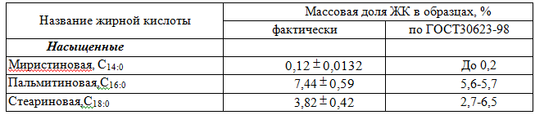 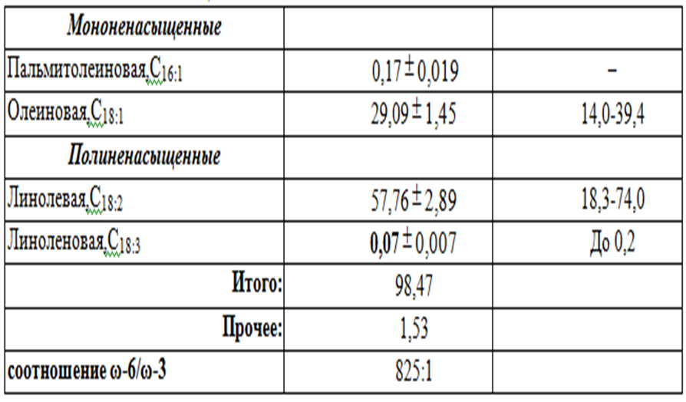 Для создания купажей рекомендуется брать наиболее доступные, технологически удобные и широко используемые в производстве растительные масла. Кроме того для достижение идеального соотношения жирных кислот ω6:ω3 равным (5-10):1, в подсолнечном масле нужно повысить долю кислот ω-3. Источником ПНЖК семейств ω-3 в первую очередь являются масла, относящиеся к восьмой группе масел, с содержанием линоленовой кислоты более 20 %: льняное и рыжиковое масла. Жирнокислотный состав образцов масел представлен в таблице 3.

Таблица 3. Жирнокислотный состав льняного и рыжикового масел: 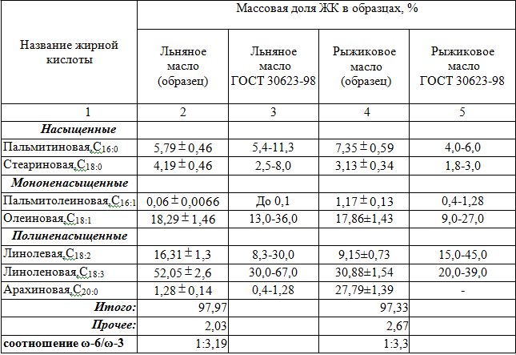 Для расчета состава двухкомпонентных смесей использовали компьютерную программу MS Office Excel с разработкой своего алгоритма. Принцип, положенный в основу компьютерной обработки данных хроматографического анализа исходных растительных масел, связан с подбором соотношением жирных кислот ω-6 и ω-3 равным 9:1.

При расчете получилось, что для получения оптимального соотношения кислот ω-6 и ω-3 необходимо взять подсолнечное масло + льняное в количестве 89+11 (мас.%); либо подсолнечное масло + рыжиковое в количестве 79+21 (мас.%). Методом газожидкостной хроматографии определен жирнокислотный состав полученных купажей, результаты представлены в таблице 4.

Таблица 4 – Жирнокислотный состав купажированных масел

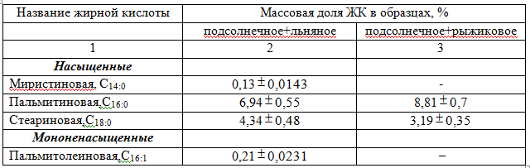

Таким образом, наиболее эффективным способом получения сбалансированных по составу и соотношению ПНЖК семейств ω-6 и ω-3 является использование купажированных растительных масел. При этом, если готовить купаж именно на основе подсолнечного масла, то наиболее рационально смешивать его рыжиковым маслом. В этом случае добавки второго масла не будут превышать 20-25 %, при этом купаж будет сохранять традиционный вкус подсолнечного масла.

Разработанные масла со сбалансированным жирнокислотным составом, можно позиционировать как функциональные масложировые продукты.

Жирные кислоты семейств ω-3 и ω-6, содержащиеся в их составе в оптимальном соотношении, в организме человека будут проявлять следующие физиологические функции:

* участвовать в метаболизме углеводов (способствовать поддержанию уровня глюкозы и инсулина в крови);
* способны повышать устойчивость организма к онкологическим патологиям;
* способны улучшать функции сердечно-сосудистой системы (способствовать сохранению тонуса стенок кровеносных сосудов и их проходимости, проявляют антитромботическое действие);
* участвовать в липидном обмене (способствовать поддержанию уровня триацилглицеринов, общего холестерина, липопротеинов высокой и низкой плотности в крови).

***ВЫВОД:***

1. Проведена оценка потребительского рынка купажированных растительных масел. Установлено, что основная часть масел, представленная на прилавках г. Иваново не обладает сбалансированным жирнокислотным составом.
2. Установлено, что для создания купажей на основе подсолнечного масла могут быть использованы масла с высоким содержанием линоленовой кислоты.
3. Разработаны купажи на основе наиболее доступных, технологически удобных и широко используемых в производстве растительных масел: льняного, рыжикового.
4. Установлено, что для получения сбалансированного по составу и соотношению ПНЖК семейств ω-6 и ω-3 подсолнечного масла предпочтительным является его купажирование с льняным и рыжиковым маслами.
5. В ходе социологического опроса было установлено, что население плохо проинформировано о том, какое масло стоит выбирать и по каким критериям.
6. ***СПИСОК ИПОЛЬЗОВАННОЙ ЛИТЕРАТУРЫ.***
7. Не пора ли сменить масло? Обзор российского рынка масложировой продукции. Исследования компании Euromonitor International // RUSSIAN FOOD & DRINKS MARKET MAGAZINE. 2008. №4.
8. Новый спрос – новые предложения. Российский рынок продуктов питания и напитков. Исследования компании Nielsen // RUSSIAN FOOD & DRINKS MARKET MAGAZINE. 2008. №3.
9. Шендеров Б.А. Современное состояние и перспективы развития концепции «Функциональное питание» // Пищевая промышленность. 2003. №5. С. 4-7.
10. Кулакова С.Н., Байков В.Г., Бессонов В.В., Нечаев А.П., Тарасова В.В. Особенности растительных масел и их роль в питании // Масложировая промышленность. 2009. №3. С.16-20.
11. Ипатова Л.Г., Кочеткова А.А., Нечаев А.П. Новые направления в создании функциональных жировых продуктов // Масложировая промышленность. 2006. №4. С. 12-
12. Григорьева В.Н., Лисицын А.Н. Факторы, определяющие биологическую полноценность жировых продуктов // Масложировая промышленность. 2002. №4. С.14-17.
13. Григорьева В.Н., Лисицын А.Н. Факторы, определяющие биологическую полноценность жировых продуктов // Масложировая промышленность. 2002. №4. С.14-17.

ПРИЛОЖЕНИЕ.

Приложение 1.

Приложение 2.

Приложение 3.

Приложение 4.

Приложение 5.

(«Схема метаболических превращений линолевой и линоленовой кислот в организме человека»)

Приложение 5.

(«Схема метаболических превращений линолевой и линоленовой кислот в организме человека»)

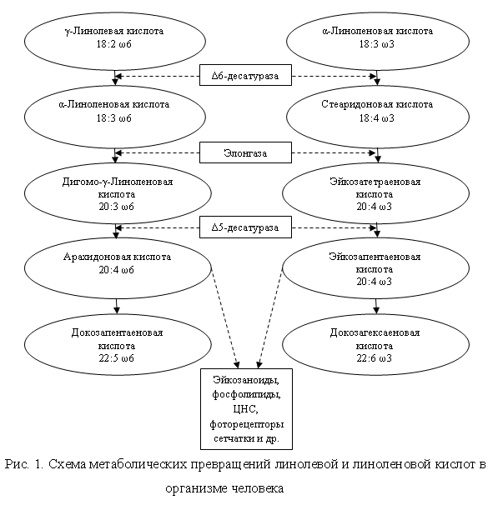

Приложение 6.

Исследуемые образцы купажированных растительных масел

|  |  |  |  |  |
| --- | --- | --- | --- | --- |
| Номер образца | Торговая марка | Производитель, ТУ | Состав | Цена, руб. за 1 л |
| 1 | ALTERO | ОАО «Эфко», РФ, Белгородская область, г. Алексеевка, ТУ 9141-015-0033393-01 | Подсолнечное и оливковое рафинированные дезодорированные масла | 68 |
| 2 | Олейна оливия | ОАО «Орелрастмасло», РФ, г. Орел, ГОСТ Р 52465-2005 | Подсолнечное и оливковое рафинированные дезодорированные масла | 74 |
| 3 | Милора солнечная | ОАО «Валуйский комбинат растительных масел». РФ, Белгородская область, г. Валуйки | Соевое и подсолнечное рафинированные дезодорированные масла | 55 |
| 4 | Аведовъ | ООО «Лабинский МЭЗ», Краснодарский край, ТУ 9141-020-55505939-08 | Подсолнечное и оливковое рафинированные дезодорированные масла | 81 |
| 5 | Олейна | ООО «Бунге СНГ», ТУ 9141-001-72055573-07 | Подсолнечное рафинированное и оливковое нерафинированное | 79 |
| 6 | ALTERO | ОАО «Эфко», РФ, Белгородская область, г. Алексеевка, ТУ 9141-029-0033693-2007 | Масло подсолнечное с зародышами пшеницы | 73 |
| 7 | ALTERO | ОАО «Эфко», РФ, Белгородская область, г. Алексеевка, ТУ 9141-015-0033393-01 | Подсолнечное и оливковое рафинированные дезодорированные масла | 68 |
| 8 | Аведовъ | ОАО «МЖК  Краснодарский»,  ТУ 9141-001-00336579-2013 | Подсолнечное и оливковое рафинированные дезодорированные масла | 69 |

Приложение 7. Жирнокислотный состав исследуемых масел

|  |  |  |  |  |
| --- | --- | --- | --- | --- |
| Наименование кислот | Массовая доля ЖК в образцах, % | | | |
| Образец 1 | Образец 2 | Образец 3 | Образец 4 |
| Сумма НЖК,% в том числе: | **10,6**0,8 | **17,3**1,4 | **10,1**0,8 | **10,2**0,9 |
| С14:0 | **-** | **-** | 0,050,006 | - |
| С16:0 | 6,60,5 | 13,11,0 | 6,30,5 | 6,60,5 |
| С18:0 | 4,00,4 | 4,20,4 | 3,70,4 | 3,60,4 |
| Сумма МНЖК,%, в том числе: | **27,9**1,4 | **29,3**1,5 | **38,2**1,9 | **25,4**1,3 |
| С16:1 | **-** | 0,30,03 | 0,20,02 | - |
| С 18:1 | 27,91,4 | 29,01,5 | 38,11,9 | 25,41,3 |
| Сумма ПНЖК,%, в том числе: | **61,2**3,1 | **52,1**2,6 | **50,6**2,5 | **62,6**3,1 |
| С18:2(ω-6) | 61,21,4 | 52,12,6 | 50,42,5 | 62,33,1 |
| С18:3(ω-3) | **0,001** | **0,001** | **0,20,02** | **0,30,03** |
| ω-6:ω-3 | 61200:1 | 52100:1 | 252:1 | 208:1 |

|  |  |  |  |  |
| --- | --- | --- | --- | --- |
| Сумма НЖК,% в том числе: | **10,5**0,8 | **8,8**0,7 | **10,7**0,8 | **11**0,9 |
| С14:0 | 0,070,007 | 0,080,008 | 0,080,008 | 0,10,01 |
| С16:0 | 6,60,5 | 6,010,48 | 6,60,5 | 7,10,6 |
| С18:0 | 3,80,4 | 2,730,3 | 3,60,4 | 3,80,4 |
| С22:0 | - | - | 0,30,03 | - |
| С22:1 | - | - | 0,080,008 | - |
| Сумма МНЖК,%, в том числе: | **25,9**1,3 | 41,992,09 | **29**1,5 | **23,6**1,2 |

|  |  |  |  |  |
| --- | --- | --- | --- | --- |
| С16:1 | 0,10,01 | - | 0,10,01 | - |
| С 18:1 | 25,81,3 | 41,992,09 | 28,91,4 | 23,61,2 |
| Сумма ПНЖК,%, в том числе: | **61,9**3,1 | **46,86**2,3 | **58,9**2,9 | **64,6**3,2 |
| С18:2(ω-6) | 61,73,1 | 41,742,08 | 58,82,9 | 64,43,2 |
| С18:3(ω-3) | **0,10,01** | **5,12**0,4 | **0,10,01** | **0,20,02** |
| ω-6:ω-3 | 617:1 | 8:1 | 588:1 | 322:1 |

